Lớp 1
TIẾT 8
ÔN TẬP BÀI HÁT: QUÊ HƯƠNG TƯƠI ĐẸP
ÔN TẬP ĐỌC NHẠC: ĐÔ – RÊ - MI
I. Yêu cầu cần đạt:
- Nêu được tên của ba nốt nhạc Đô – Rê – Mi.
- Hát được bài Quê hương tươi đẹp theo hình thức đơn ca và tập thể (đồng ca).
- Hát được bài Quê hương tươi đẹp kết hợp vận động cơ thể.
- Bước đầu cảm nhận và phân biệt được âm thanh cao – thấp.
Giáo dục học sinh phẩm chất yêu nước, yêu các làn điệu dân ca.
II. Đồ dùng dạy học:
1. Giáo viên:
Đàn phím điện tử, thanh phách.
2. Học sinh:
- Sách giáo khoa
III. Các hoạt động dạy học chủ yếu:
Hoạt động của giáo viên | Hoạt động của học sinh
A. KHỞI HÀNH  HĐ1: Hát và vận động cơ thể theo bài Quê hương tươi đẹp  Gv cùng cả lớp ôn lại các động tác bài hát Quê hương tươi đẹp kết hợp với vận động cơ thể.  Biểu diễn bài hát. | HS hát và vận động cơ thể.  Biểu diễn theo hình thức: Đơn ca, song ca, tốp ca.
B. HÀNH TRÌNH  * HĐ2: Đọc nhạc theo mẫu  Bước 1: GV hát lời mẫu đọc nhạc mẫu 1 SGK trang 20 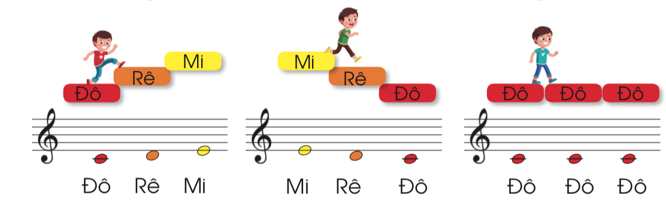  Bước 2: GV hướng dẫn hs luyện tập đọc nhạc mẫu 2 GV đưa ta yêu cầu:  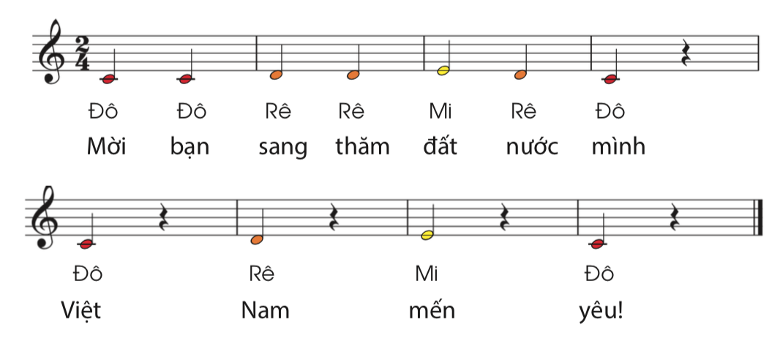  Nghe tệp âm thanh bài đọc nhạc mẫu 2 sau đó đọc theo trên nền nhạc. | HS lắng nghe và đọc theo mẫu 1.  HS thực hiện.  -Nghe mẫu 2 và đọc theo trên nền nhạc.
C. VỀ GA  * HĐ3: Đọc tên nốt (Thẻ 27. Nói ra suy nghĩ của mình)  Nốt Đô tương ứng với màu gì? Nốt Rê? Nốt Mi tương ứng với màu gì?  Bước 1: Làm bài tập 3 GV đưa ra yêu cầu  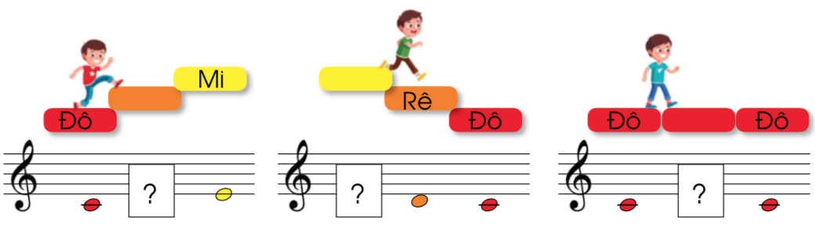  Nêu tên của nốt nhạc còn thiếu trong hình?  Bước 2: Sau khi mời một số học sinh trả lời xong GV hỏi thêm  Tại sao em biết nốt còn thiếu là nốt…?  Tại sao bạn nhỏ lại bước từ nốt Đô lên nốt Rê?  Tại sao bạn nhỏ lại bước từ nốt Mi xuống nốt Rê  Tại sao bạn nhỏ lại đi thẳng ở hình 3?  * Nhận xét, đánh giá  - Cho học sinh nhắc lại nội dung bài học.  - Dặn dò học sinh chuẩn bị bài sau. | -Nốt Đô tương ứng với màu Đỏ, nốt Rê tương ứng với màu cam, nốt Mi tương ứng với màu vàng.  -Nốt Rê, Mi, Đô  Căn cứ vào màu sắc.  Âm thanh đi lên.  Âm thanh đi xuống.  Âm thanh đi ngang.  HS lắng nghe và ghi nhớ.

IV. Điều chỉnh sau bài học:
………………………………………………………………………………………………………………………………………………………………………………

